SKRIPSI
i

HUBUNGAN PERILAKU TERHADAP PEMERIKSAAN PAYUDARA SENDIRI SEBAGAI DETEKSI DINI KANKER PAYUDARA PADA REMAJA PUTRI
DI SMK KESEHATAN BALI DEWATA



Oleh:
NI NYOMAN PUTRI ASRI RAHMASARI NIM. P07120221143

POLTEKKES KEMENKES DENPASAR JURUSAN KEPERAWATAN
PROGRAM STUDI SARJANA TERAPAN KEPERAWATAN DENPASAR

SKRIPSI
HUBUNGAN PERILAKU TERHADAP PEMERIKSAAN PAYUDARA SENDIRI SEBAGAI DETEKSI DINI KANKER PAYUDARA PADA REMAJA PUTRI
DI SMK KESEHATAN BALI DEWATA

Diajukan Untuk Memenuhi Salah Satu Syarat Menyelesaikan Pendidikan
Sarjana Terapan Keperawatan Jurusan Keperawatan

Oleh:
NI NYOMAN PUTRI ASRI RAHMASARI NIM. P07120221143

POLTEKKES KEMENKES DENPASAR JURUSAN KEPERAWATAN
PROGRAM STUDI SARJANA TERAPAN KEPERAWATAN DENPASAR
2025

LEMBAR PERSETUJUAN
SKRIPSI
HUBUNGAN PERILAKU TERHADAP PEMERIKSAAN PAYUDARA SENDIRI SEBAGAI DETEKSI DINI KANKER PAYUDARA PADA REMAJA PUTRI
DI SMK KESEHATAN BALI DEWATA

Diajukan Oleh:
NI NYOMAN PUTRI ASRI RAHMASARI NIM. P07120221143

TELAH MENDAPATKAN PERSETUJUAN

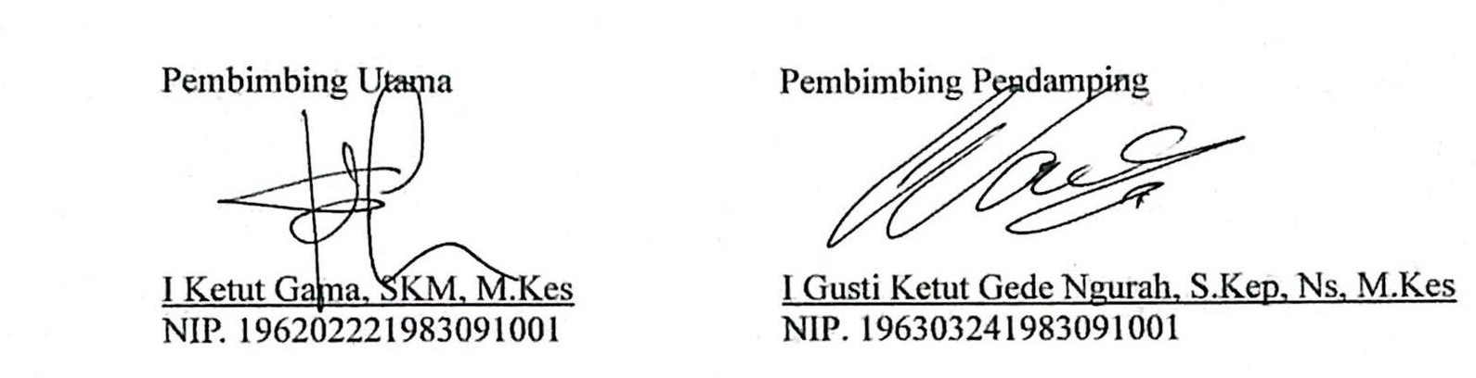

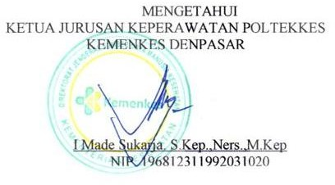

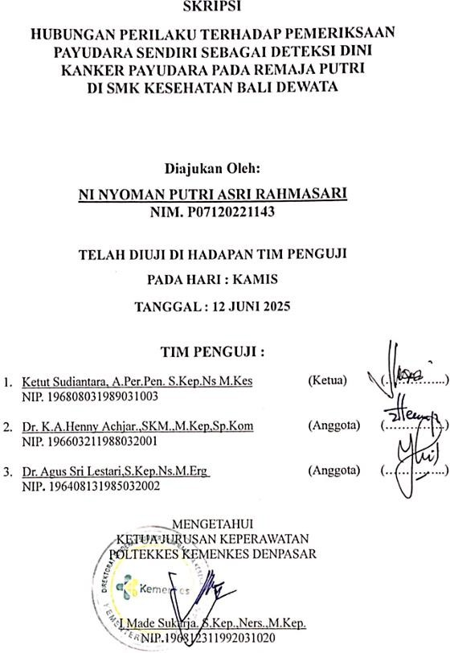
LEMBAR PENGESAHAN

SURAT PERNYATAAN BEBAS PLAGIAT

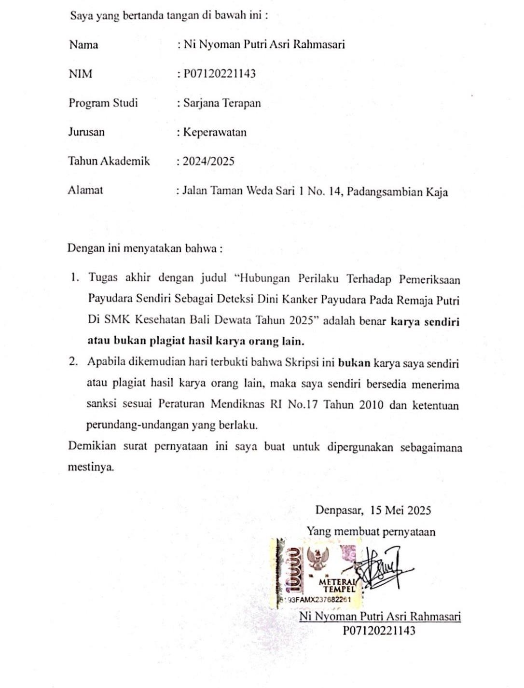

THE RELATIONSHIP OF BEHAVIOR TOWARDS SELF-BREAST EXAMINATION AS EARLY DETECTION OF BREAST CANCER IN FEMALE ADOLESCENTS AT BALI DEWATA
HEALTH VOCATIONAL SCHOOL

ABSTRACT
Breast cancer is the leading cause of death for women in Indonesia with an increasing incidence rate. One method of early detection is Breast Self Examination (SADARI), but this practice is still minimal among adolescent girls due to lack of education. This study aims to analyze the relationship between knowledge, attitudes, and actions of SADARI with the effectiveness of early detection of breast cancer in students of SMK Kesehatan Bali Dewata. With a cross-sectional design, the study involved 71 female students through proportional random sampling technique. Data were collected through questionnaires assessing knowledge, attitudes, and actions of SADARI. The results showed that 36.6% of respondents had sufficient knowledge and 45.1% had a positive attitude, but only 32.4% performed SADARI correctly and regularly. SADARI knowledge and action were significantly associated with early detection of breast cancer (p=0.000 and p=0.045), while attitude showed no significant correlation (p=0.090). In conclusion, awareness of SADARI is quite high, but the practice is still less than optimal. Therefore, the behavioral recommendation for self-breast examination as an early detection of breast cancer is that the use of interactive educational media on the internet can help increase awareness and skills for self-examination.
Keywords: Health behavior, self-breast examination, early detection.

HUBUNGAN PERILAKU TERHADAP PEMERIKSAAN PAYUDARA SENDIRI SEBAGAI DETEKSI DINI KANKER PAYUDARA PADA
REMAJA PUTRI DI SMK KESEHATAN BALI DEWATA

ABSTRAK
Kanker payudara merupakan penyebab utama kematian wanita di Indonesia dengan angka kejadian yang terus meningkat. Salah satu metode deteksi dini adalah Pemeriksaan Payudara Sendiri (SADARI), namun praktik ini masih minim di kalangan remaja putri akibat kurangnya edukasi. Penelitian ini bertujuan untuk menganalisis hubungan antara pengetahuan, sikap, dan tindakan SADARI dengan efektivitas deteksi dini kanker payudara pada siswi SMK Kesehatan Bali Dewata. Dengan desain cross-sectional, penelitian melibatkan 71 siswi melalui teknik proportional random sampling. Data dikumpulkan melalui kuesioner yang menilai pengetahuan, sikap, dan tindakan SADARI. Hasil menunjukkan bahwa 36,6% responden memiliki pengetahuan cukup dan 45,1% bersikap positif, namun hanya 32,4% yang melakukan SADARI secara benar dan teratur. Pengetahuan dan tindakan SADARI berhubungan signifikan dengan deteksi dini kanker payudara (p=0,000 dan p=0,045), sementara sikap tidak menunjukkan korelasi yang bermakna (p=0,090). Kesimpulannya, kesadaran terhadap SADARI cukup tinggi, tetapi praktiknya masih kurang optimal. Oleh karena itu, saran perilaku terhadap pemeriksaan payudara sendiri sebagai deteksi dini kanker payudara yaitu pemanfaatan media edukasi interaktif di internet dapat membantu meningkatkan kesadaran dan keterampilan pemeriksaan mandiri.
Kata kunci: Perilaku kesehatan, pemeriksaan payudara sendiri, deteksi dini.

RINGKASAN PENELITIAN

HUBUNGAN PERILAKU TERHADAP PEMERIKSAAN PAYUDARA SENDIRI SEBAGAI DETEKSI DINI KANKER PAYUDARA PADA
REMAJA PUTRI DI SMK KESEHATAN BALI DEWATA

Oleh: Ni Nyoman Putri Asri Rahmasari

Remaja adalah fase penting dalam pertumbuhan manusia, ditandai dengan berbagai perubahan biologis dan psikologis, termasuk perubahan fisik pada payudara perempuan. Pemeriksaan payudara sendiri (SADARI) menjadi penting karena kanker payudara merupakan kanker paling umum yang menyerang perempuan di seluruh dunia. Di Indonesia, angka kejadian dan kematian akibat kanker payudara cukup tinggi. Salah satu penyebab utamanya adalah kurangnya deteksi dini. SADARI, yang dapat dilakukan secara mandiri, murah, dan cepat, menjadi metode efektif untuk mendeteksi kelainan payudara lebih awal.
Kanker payudara, yang juga dikenal sebagai karsinoma mamae, berkembang ketika tumor abnormal tumbuh di jaringan lemak payudara, kelenjar susu, saluran susu, atau jaringan ikat. Keganasan ini sangat berbahaya meskipun pertumbuhannya lambat. Proliferasi sel yang tidak terkendali, disebabkan oleh sel- sel yang kehilangan kontrol atas jalur normalnya, merupakan ciri khas kanker payudara. dari semua kasus kanker adalah kanker payudara, menempatkannya di antara sepuluh jenis kanker dengan tingkat insiden tertinggi di dunia. Dengan 396.914 kasus baru dan 234.511 kematian, kanker payudara menjadi masalah kesehatan utama di Indonesia pada tahun 2015. Selain kanker payudara, kanker serviks juga menjadi ancaman kesehatan bagi perempuan dengan jumlah mencapai 36.633 kasus. Tingginya angka kasus kanker payudara sebagian besar disebabkan oleh rendahnya kesadaran masyarakat dalam mengenali gejala awal. Lebih dari 70% pasien baru menyadari keberadaan kanker ketika sudah berada pada stadium lanjut. Menurut Dinas Kesehatan Provinsi Bali, 3.231 wanita didiagnosis menderita kanker payudara di Bali pada tahun 2021. Dengan 545 pasien, Kabupaten Buleleng menempati peringkat pertama, diikuti oleh Kota Denpasar dengan 363 kasus,

Kabupaten Tabanan dengan 305 kasus, Kabupaten Badung dengan 319 kasus, Kabupaten Gianyar dengan 282 kasus, dan Kabupaten Bangli dengan 231 kasus.
Pemeriksaan payudara sendiri (SADARI) adalah cara untuk mendeteksi kanker payudara pada tahap awal. Disarankan untuk melakukan pemeriksaan ini sekali sebulan, tujuh hari setelah menstruasi berakhir. Dalam hal deteksi dini tumor payudara, SADARI merupakan langkah penting. Dengan melakukan skrining ini, risiko penyakit dan kematian akibat kanker payudara dapat dikurangi. SADARI bertujuan untuk memeriksa adanya benjolan, perubahan warna kulit, puting yang bersisik, serta keluarnya nanah, darah, atau cairan. Dengan melakukan SADARI secara rutin setiap bulan setelah menstruasi, wanita dapat lebih memahami kondisi payudara mereka. Waktu melaksanakan sadari yaitu ketika mandi, berbaring, dan posisi duduk depan cermin.
Jenis penelitian yang digunakan dalam penelitian adalah jenis penelitian kuantitatif. Penelitian dilaksanakan di SMK Kesehatan Bali Dewata. Penelitian ini telah di laksanakan pada 16 April 2025. Sampel penelitian yaitu 71 sampel. Para peneliti meminta peserta untuk mengisi kuesioner; kuesioner tersebut mencakup 20 pernyataan mengenai pengetahuan, 10 pernyataan mengenai sikap, 16 pernyataan mengenai tindakan terkait pemeriksaan payudara sendiri, dan 8 pernyataan mengenai checklist pemeriksaan payudara sendiri deteksi dini kanker payudara.
Hasil penelitian menunjukkan bahwa kelompok umur terbanyak adalah 16 tahun yaitu sebanyak 42 responden (59,2%) dan karakteristik jurusan kelas yaitu jurusan farmasi sebanyak 40 responden (56,3%). Hasil tingkat pengetahuan siswi tentang SADARI menunjukkan distribusi yang relatif seimbang. Jumlah terbanyak 26 (36,6%) responden memiliki pengetahuan dalam kategori cukup, dalam aspek sikap hasil penelitian menunjukkan hasil yang lebih positif dimana 32 (45,1%) responden memiliki sikap baik terhadap SADARI, dan aspek tindakan menunjukkan pola yang mirip dengan tingkat pengetahuan, dimana 26 (36,6%) responden berada dalam kategori cukup dan 23 (32,4%) responden dalam kategori baik. Hasil deteksi dini kanker payudara melalui SADARI pada penelitian ini menunjukkan distribusi yang cukup beragam di antara responden. Mayoritas siswi 28 (39,4%) berada dalam kategori risiko rendah. Hasil analisa data pengetahuan dan

deteksi dini: hubungan signifikan (p = 0,000). siswi dengan pengetahuan baik lebih banyak berada pada risiko rendah, sikap dan deteksi dini: tidak signifikan (p = 0,090), namun menunjukkan kecenderungan bahwa sikap positif mendukung hasil yang lebih baik, dan tindakan dan deteksi dini: hubungan signifikan (p = 0,045). responden dengan tindakan baik lebih banyak berada pada kategori risiko rendah. Hasil menunjukkan bahwa tingkat pengetahuan yang baik berbanding lurus dengan hasil deteksi dini yang lebih aman. Meskipun sikap menunjukkan kecenderungan positif, hal ini tidak selalu diikuti oleh tindakan. Banyak siswi yang tahu pentingnya SADARI namun tidak melakukannya secara rutin. Hal ini memperkuat pendapat bahwa perilaku kesehatan tidak hanya dipengaruhi oleh sikap, tetapi juga oleh dukungan eksternal, pelatihan, dan edukasi yang efektif. Hampir sepertiga siswi berisiko tinggi memperkuat pentingnya intervensi pendidikan kesehatan yang menyeluruh dan aplikatif di sekolah. Disarankan untuk sekolah melakukan penyuluhan berkelanjutan guna meningkatkan deteksi dini kanker payudara pada remaja putri.

KATA PENGANTAR

Puji dan syukur peneliti panjatkan kepada Tuhan Yang Maha Esa, karena atas berkat dan rahmat-Nya lah peneliti dapat menyelesaikan skripsi dengan judul “Hubungan Perilaku Terhadap Pemeriksaan Payudara Sendiri Sebagai Deteksi Dini Kanker Payudara Pada Remaja Putri Di SMK Kesehatan Bali Dewata Tahun 2025”. Penulisan skripsi merupakan salah satu pemenuhan syarat dalam menyelesaikan pendidikan pada Program Sarjana Terapan Keperawatan Politeknik Kesehatan Denpasar.
Peneliti mendapatkan banyak dukungan, bimbingan, serta arahan dari berbagai pihak yang telah berhubungan dengan penyusunan skripsi dan kegiatan yang telah dilaksanakan. Peneliti mengucapkan banyak terimakasih kepada;
- Ibu Dr. Sri Rahayu, S.Tr.Keb.,S.Kep.,Ners.,M.Kes., sebagai Direktur Poltekkes Kemenkes Denpasar yang telah memberikan kesempatan kepada mahasiswa untuk melakukan penelitian
- Bapak Ns. I Made Sukarja. S.Kep.,M.Kep. selaku Ketua Jurusan Keperawatan Poltekkes Kemenkes Denpasar yang telah memberikan kesempatan kepada mahasiswa dalam menyelesaikan skripsi ini.
- Ibu Nengah Runiari, S.Kp.,S.Pd.,M.Kep.,Sp.Mat. selaku Ketua Program Studi Sarjana Terapan Keperawatan Poltekkes Kemenkes Denpasar yang telah memberikan kesempatan kepada mahasiswa dalam menyelesaikan skripsi ini.
- Bapak I Ketut Suardana, S.Kp.,M.Kes selaku Penanggung Jawab Mata Kuliah Skripsi yang telah memberikan kesempatan kepada mahasiswa dalam menyelesaikan skripsi ini.
- Bapak I Ketut Gama, SKM, M.Kes selaku pembimbing utama yang telah

banyak membantu serta memberikan masukan dan saran selama bimbingan kepada peneliti.
- Bapak Ns I Gusti Ketut Gede Ngurah, S.Kep.M.Kes selaku pembimbing pendamping yang telah banyak membantu dan memberikan bimbingan, arahan, serta masukan kepada peneliti
- Seluruh Dosen Jurusan Keperawatan yang telah memberikan ilmu pengetahuan kepada peneliti sehingga peneliti mampu untuk menyusun skripsi ini.
- Orang tua, keluarga, sahabat, dan teman-teman saya tercinta yang selalu memberikan semangat serta dukungan selama proses penyusunan skripsi ini.
- Seluruh pihak yang tidak dapat saya sebutkan satu per satu, yang telah membantu hingga terselesainya skripsi ini.
Perkembangan senantiasa mendampingi setiap aspek kehidupan menuju kemajuan yang lebih baik, oleh karena itu, masukan dan saran untuk meningkatkan skripsi ini sangat diharapkan oleh peneliti, serta semoga penelitian ini dapat memberikan manfaat bagi pembaca dan peneliti di masa depan.

Denpasar, Mei 2025

Peneliti

DAFTAR ISI

HALAMAN SAMPUL i
HALAMAN JUDUL ii
LEMBAR PERSETUJUAN SKRIPSI iii
LEMBAR PENGESAHAN SKRIPSI iv
SURAT PERNYATAAN BEBAS PLAGIAT v
ABSTRACT vi
ABSTRAK vii
RINGKASAN PENELITIAN viii
KATA PENGANTAR xi
DAFTAR ISI xiii
DAFTAR TABEL xv
DAFTAR GAMBAR xvi
DAFTAR LAMPIRAN xvii
BAB I PENDAHULUAN 1
  - Latar Belakang Masalah 1
  - Rumusan Masalah 5
  - Tujuan Penelitian 5
  - Manfaat Penelitian 6
BAB II TINJAUAN PUSTAKA 8
- Konsep Remaja 8
- Konsep Pengetahuan 10
- Konsep Sikap 15
- Konsep Dasar Tindakan 16
- Konsep Kanker Payudara 17
- Pemeriksaan Payudara Sendiri (SADARI) 20
BAB III KERANGKA KONSEP 25
- Kerangka Konsep 25
- Variabel Penelitian dan Definisi Operasional 26
- Hipotesis 30
BAB IV METODE PENELITIAN 31
- Jenis Penelitian 31
- Alur Penelitian 33
- Tempat dan Waktu Penelitian 34
- Populasi dan Sampel Penelitian 34
- Jenis dan Teknik Pengumpulan Data 37
- Pengolahan dan Analisis Data 39
- Etika Penelitian 42
BAB V HASIL PENELITIAN DAN PEMBAHASAN 44
- Hasil 44
- Pembahasan 50
- Kelemahan penelitian 57
BAB VI SIMPULAN DAN SARAN 58
- Simpulan 58
- Saran 59
DAFTAR PUSTAKA 60
LAMPIRAN 63

DAFTAR TABEL

Tabel 1. Definisi Operasional Hubungan Tingkat Pengetahuan Dan Tindakan Terhadap Pemeriksaan Payudara Sendiri Sebagai Deteksi Dini Kanker Payudara pada Remaja Putri 27
Tabel 2. Distribusi Proporsi Sampel SMK Kesehatan Bali Dewata 36

Tabel 3. Distribusi Karakteristik Responden Berdasarkan Usia pada Remaja Putri di SMK Kesehatan Bali Dewata 45
Tabel 4. Distribusi Karakteristik Responden Berdasarkan Usia pada Remaja Putri di SMK Kesehatan Bali Dewata 45
Tabel 5. Distribusi Frekuensi Perilaku 46

Tabel 6. Hasil Deteksi Dini Kanker Payudara 47

Tabel 7. Crosstabs Pengetahuan Terhadap Deteksi Dini Kanker Payudara 48

Tabel 8. Crosstabs Sikap Terhadap Deteksi Dini Kanker Payudara 49

Tabel 9. Crosstabs Tindakan Terhadap Deteksi Dini Kanker Payudara 49

DAFTAR GAMBAR
Gambar 1. Anatomi Payudara 18
Gambar 2. Langkah – langkah sadari 23
Gambar 3. Kerangka Konsep Hubungan Perilaku Terhadap Pemeriksaan Payudara Sendiri Sebagai Deteksi Dini Kanker Payudara Pada Remaja Putri di SMK Kesehatan Bali Dewata Tahun 2025. 25
Gambar 4. Kerangka Alur Penelitian Hubungan Perilaku Terhadap Pemeriksaan Payudara Sendiri Sebagai Deteksi Dini Kanker Payudara Pada Remaja Putri di SMK Kesehatan Bali Dewata Tahun 2025 33

DAFTAR LAMPIRAN
Lampiran 1. Jadwal Kegiatan Penelitian 64
Lampiran 2. Rancangan Anggaran Biaya Penelitian 65
Lampiran 3. Surat Permohonan Menjadi Responden 66
Lampiran 4. Lembar Informed Consent 67
Lampiran 5. Kuesioner Penelitian 71
Lampiran 6. Master Table 78
Lampiran 7. Hasil Uji Univariat dan Bivariat 81
Lampiran 8. Hasil SPSS 83
Lampiran 9. Studi Pendahuluan 85
Lampiran 10. Surat Izin Penelitian 86
Lampiran 11. Surat Persetujuan Etik 87
Lampiran 12. Surat Balasan Penelitian 88
Lampiran 13. Blanko Administrasi 89
Lampiran 14. Lembar Bimbingan Validasi 90
Lampiran 15. Dokumentasi Penelitian 91
Lampiran 16. Hasil Turnitin 93

